Муниципальное бюджетное общеобразовательное учреждение
«Основная общеобразовательная Каплинская школа»

РАССМОТРЕНО  на заседании МО учителей начальных классов  Протокол № 1  от «27» августа 2021г. | СОГЛАСОВАНО  _______ заместитель директора  Лонская Н.А.  «30» августа 2021г. | РАССМОТРЕНО  на заседании педагогического совета  Протокол № 13  от «30» августа 2021г. | УТВЕРЖДЕНО  приказом директора МБОУ «ОО Каплинская школа»  № 140  от «01» сентября 2021г
.
ДОПОЛНИТЕЛЬНАЯ ОБЩЕРАЗВИВАЮЩАЯ ПРОГРАММА

общеинтеллектуальной направленности

«Робототехника»

Возраст обучающихся: 10 -13 лет
Срок реализации: 1 год

Автор-составитель:
Шувалов Иван Алексеевич, педагог дополнительного образования

г. Старый Оскол, 2021 г.

Пояснительная записка
Дополнительная обреразвивающая программа по робототехнике и программированию «РОБОТЕХНИКА» включает в себя изучение ряда направлений в области конструирования и моделирования, программирования и решения различных технических задач.
Программа «Робототехника» имеет техническую направленность. Программа рассчитана на 1 год обучения и дает объем технических и естественно-научных компетенций, которыми вполне может овладеть современный школьник, ориентированный на научно-техническое и/или технологическое направление дальнейшего образования и сферу профессиональной деятельности. Программа ориентирована, в первую очередь на ребят, желающих основательно изучить сферу применения роботизированных технологий и получить практические навыки в конструировании и программировании робототехнических устройств на базе конструкторов LEGO и Arduino.
Актуальность программы обусловлена тем, что в настоящий момент в России развиваются нано-технологии, электроника, механика и программирование т.е. созревает благодатная почва для развития компьютерных технологий и робототехники. Робототехнические устройства интенсивно проникают практически во все сферы деятельности человека. Это новый этап в развитии общества. Очевидно, что он требует своевременного образования, обеспечивающего базу для естественного и осмысленного использования соответствующих устройств и технологий, профессиональной ориентации и обеспечения непрерывного образовательного процесса. Фактически программа призвана решить две взаимосвязанные задачи: профессиональная ориентация ребят в технически сложной сфере робототехники и формирование адекватного способа мышления.

Педагогическая целесообразность заключается не только в развитии технических способностей и возможностей средствами конструктивнотехнологического подхода, гармонизации отношений ребенка и окружающего мира, но и в развитии созидательных способностей, устойчивого противостояния любым негативным социальным и социотехническим проявлениям.
Отличительные особенности данной программы состоят в том, что в её основе лежит идея использования в обучении собственной активности учащихся. Концепция данной программы - теория развивающего обучения в канве критического мышления. В основе сознательного акта учения в системе развивающего обучения лежит способность к продуктивному творческому воображению и мышлению. Более того, без высокого уровня развитие этих процессов вообще невозможно ни успешное обучение, ни самообучение. Именно они определяют развитие творческого потенциала человека. Готовность к творчеству формируется на основе таких качеств как внимание и наблюдательность, воображение и фантазия, смелость и находчивость, умение ориентироваться в окружающем мире, произвольная память и др. Использование программы позволяет стимулировать способность детей к образному и свободному восприятию окружающего мира (людей, природы, культурных ценностей), его анализу и конструктивному синтезу.
Цель программы: формирование творческих и научно-технических компетенций обучающихся в неразрывном единстве с воспитанием коммуникативных качеств и целенаправленности личности через систему практико-ориентированных групповых занятий и самостоятельной деятельности обучающихся по созданию робототехнических устройств, решающих поставленные задачи.
Задачи программы Обучающие:
- Обучить первоначальным знаниям о конструкции робототехнических устройств;
- познакомить учащихся с принципами и методами разработки, конструирования и программирования управляемых электронных устройств на базе вычислительной платформы LEGO и Arduino.
- развить навыки программирования в современной среде программирования углубить знания, повысить мотивацию к обучению путем практического интегрированного применения знаний, полученных в различных образовательных областях (математика, физика, информатика);
- развить интерес к научно-техническому, инженерноконструкторскому творчеству, сформировать общенаучные и технологические навыки конструирования и проектирования, развить творческие способности учащихся.
- Обучить правилам безопасной работы.
Развивающие:
- Сформировать и развить креативность, гибкость и самостоятельность мышления на основе игровых образовательных и воспитательных технологий;
- Сформировать и развить навыки проектирования и конструирования;
- Создать оптимальное мотивационное пространство для детского творчества.
Воспитательные:
- Развить коммуникативные навыки;
- Сформировать навыки коллективной работы;
- Воспитать толерантное мышление.
Адресат программы
Возраст детей, участвующих в реализации программы 10 -13 лет. Дети 10- 13 лет - это начало переходного возраста, поэтому в этот период нужно быть с ребенком максимально внимательным, осторожным и толерантным. Это уже не малыши, но еще не старшие дети. Такой возраст объединяет части характеров, присущие старшим детям (интеллектуальное развитие, нормы морали, противоречивость и т.п.) и младшим (непосредственность, неумение концентрировать внимание и т.п.). Дети такого возраста всегда готовы помочь, так как у них развито желание лидерства. Поэтому необходимо разработать систему мотивации и поощрений. При нарушении правил поведения, как правило, идут на этот шаг осознанно, зная, что можно, а что нет. Часто дети захотят поделиться своими секретами, доверить какую-либо информацию, попросить помощи. Выслушать ребенка, дать совет очень важно. Важно выделить лидера в коллективе, сплотить их.
Дети стремятся подражать старшим и пример педагога очень важен. Дети активно проявляют самостоятельность, стараются стать как можно более независимыми. Все эти качества педагог должен разумно использовать в работе с детьми. Организация работы как с продуктами LEGO Education так и с Arduino базируется на принципе практического обучения. Учащиеся сначала обдумывают, а затем создают различные модели. При этом активизация усвоения учебного материала достигается благодаря тому, что мозг и руки «работают вместе». При сборке моделей, учащиеся не только выступают в качестве юных исследователей и инженеров. Они ещё и вовлечены в игровую деятельность. Играя с роботом, школьники с лёгкостью усваивают знания из естественных наук, технологии, математики, не боясь совершать ошибки и исправлять их. Ведь робот не может обидеть ребёнка, сделать ему замечание или выставить оценку, но при этом он постоянно побуждает их мыслить и решать возникающие проблемы.

Объем программы и режим занятий
Программа рассчитана на год обучения. Общая продолжительность обучения составляет 210 часов.
Для успешной реализации программы целесообразно объединение детей в учебные группы численностью от 8 до 15 человек. В учебную группу принимаются все желающие, без специального отбора.
При определении режима занятий учтены санитарноэпидемиологические требования к учреждениям дополнительного образования детей. Занятия проводятся 6 раз в неделю по 1 часу, (для детей старше 10 лет равна 45 мин (в соответствии с «Постановление Главного государственного санитарного врача РФ от 4 июля 2014 года №41 г. Москва "Об утверждении СанПиН 2.4.4.3172-14 "Санитарно-эпидемиологичские требования к устройству содержанию и организации режима работы образовательных организаций дополнительного образования детей». Структура каждого занятия зависит от конкретной темы и решаемых в ней задач.

Формы и методы организации образовательного процесса
Методика предусматривает проведение занятий в различных формах:
групповой, парной, индивидуальной.
Программа обучения предусматривает в основном групповые и парные занятия, цель которых помочь ребёнку уверенно чувствовать себя в различных видах деятельности. Предполагается, что в течение года обучения у детей формируется достаточный уровень умений и навыков игрового конструирования. На этом фоне уже выделяются более компетентные, высоко мотивированные и даже, можно сказать, профессионально ориентированные дети.
В рамках учебного плана каждого года особо выделены часы, используемые для разработки и подготовки роботов к соревнованиям, участие в соревнованиях. Эти часы четко не распределены по времени, поскольку зависят от графика соревновательного процесса и результативности участия команд воспитанников.
Ожидаемые результаты
Обучающийся получит знания о:
- науке и технике как способе рационально-практического освоения окружающего мира;
- роботах, как об автономных модулях, предназначенных для решения сложных практических задач;
- истории и перспективах развития робототехники;
- робототехнических платформах для образовательных учреждений, в частности LEGO Education и Arduino.
- робоспорте, как одном из направлений технических видов спорта;
- физических, математических и логических теориях, положенных в основу проектирования и управления роботами;
- философских и культурных особенностях робототехники, как части общечеловеческой культуры; овладеет –
критическим, конструктивистским и алгоритмическим стилями
мышления; техническими компетенциями в сфере робототехники, достаточными
для получения высшего образования по данному направлению; набором коммуникативных компетенций, позволяющих безболезненно войти и функционировать без напряжения в команде, собранной для решения некоторой технической проблемы; разовьет фантазию, зрительно-образную память, рациональное
восприятие действительности; научится решать практические задачи, используя набор технических и
интеллектуальных умений на уровне их свободного использования; приобретет уважительное отношение к труду как к обязательному
этапу реализации любой интеллектуальной идеи.

УЧЕБНЫЙ ПЛАН
дополнительной общеобразовательной общеразвивающей программы
«Робототехника»

Срок реализации программы 1 год
Возраст учащихся с 10 лет

Наименование курса,  (модуля, блока, раздела, предмета, дисциплины) | 1 год обучения
 | Всего недель | Всего часов
Введение. Первичные сведения о роботах |  | 12
Изучение среды управления и программирования |  | 24
Конструирование роботов Lego и Arduino. |  | 44
Создание индивидуальных и групповых проектов |  | 64
Всего по программе | 35 | 144

СОДЕРЖАНИЕ УЧЕБНОГО ПЛАНА Рабочая программа

Тема 1 Введение в робототехнику
Вводное занятие. Основы безопасной работы. Инструктаж по технике безопасности. Применение роботов в современном мире: от детских игрушек, до серьезных научных исследовательских разработок. Демонстрация передовых технологических разработок, представляемых в Токио на Международной выставке роботов. Основные робототехнические
соревнования
Тема 2 Первичные сведения о роботах
История робототехники от глубокой древности до наших дней. Идея создания роботов. Что такое робот. Определение понятия «робота». Классификация роботов по назначению. Виды современных роботов. Знакомство с набором Lego Mindstorms и Arduino. Основные элементы, основные приёмы соединения и конструирования. Конструирование первого робота.
Тема 3 Изучение среды управления и программирования
Виды и назначение программного обеспечения. Основы работы в среде программирования Lego и Arduino. Изучение блоков: движение, ждать, сенсор, цикл и переключатель. Создание простейших линейных программ: движение вперед, назад, поворот на заданный угол, движение по кругу.
Тема 4 Конструирование роботов Lego и Arduino.
Способы передачи движения при конструировании роботов на базе конструкторов Lego и Arduino. Основы проектирования и моделирования электронного устройства на базе Lego и Ардуино. Механическая передача. Передаточное отношение. Волчок. Редуктор. Тестирование моторов и датчиков. Управление моторами. Состояние моторов. Встроенный датчик оборотов. Синхронизация моторов. Режим импульсной модуляции.
Зеркальное направление. Датчики. Настройка моторов и датчиков. Тип датчиков.
Тема 5 Создание индивидуальных и групповых проектов
Разработка проекта Распределение по группам. Формулировка задачи на разработку проекта группе. Описание моделей, распределение обязанностей в группе по сборке, отладке, программированию модели. Описание решения в виде блок-схем, или текстом. Созданию действующей модели. Уточнение параметров проекта. Дополнение проекта схемами, условными чертежами, описательной частью. Обновление параметров Представление проекта. Разработка презентации для защиты проекта.
Публичная защита проектов.

«Робототехника»
№  п/п | Наименование разделов и тем | Количество часов
 |  | Теорет. | Практических |  | Всего
 |  |  | Групп. | Парных
1 | Введение в робототехнику | 4 |  | - | 4
1.1 | Вводное занятие. Основы безопасной работы | 2 |  | - | 2
1.2 | Основные робототехнические соревнования | 2 |  | - | 2
2 | Первичные сведения о роботах | 4 |  |  | 8
2.1 | История робототехники. Виды конструкторов | 2 | - | - | 2
2.2 | Знакомимся с набором Lego Mindstorms и Arduino. Основные элементы, основные приёмы соединения и конструирования | 2 |  |  | 2
2.3 | Конструирование первого робота | 2 | 1 | 1 | 4
3 | Изучение среды управления и программирования | 12 | 6 | 6 | 24
3.1 | Виды и назначение программного обеспечения | 6 | - | - | 6
3.2 | Основы работы в среде программирования Lego и Arduino. | 4 | - |  | 4
3.3 | Создание простейших линейных программ на Lego. Среда программирования для Ардуино (IDE Arduino) и язык программирования Processing | 2 | 6 | 6 | 14
4 | Конструирование роботов Lego и Arduino. | 4 | 20 | 20 | 44
4.1 | Способы передачи движения при конструировании роботов на базе конструкторов Lego и Arduino. | 2 | 10 | 10 | 22
4.2 | Тестирование моторов и датчиков | 2 | 10 | 10 | 22
5 | Создание индивидуальных и групповых проектов | 12 | 26 | 26 | 64
5.1 | Разработка проекта | 6 | 20 | 20 | 46
5.2 | Представление проекта | 6 | 6 | 6 | 18
 | Итого | 32 | 52 | 52 | 144

ОЦЕНОЧНЫЕ МАТЕРИАЛЫ
Форма аттестации– зачет, который проходит в виде мини-соревнований по заданной категории (в рамках каждой группы обучающихся). Минимальное количество баллов для получения зачета – 6 баллов
Критерии оценки:
- конструкция робота;
- написание программы;
- командная работа;
- выполнение задания по данной категории.
Каждый критерий оценивается в 3 балла.
1-5 балла (минимальный уровень) - частая помощь учителя, непрочная конструкция робота, неслаженная работа команды, не выполнено задание.
6-9 баллов (средний уровень) - редкая помощь учителя, конструкция робота с незначительными недочетами, задание выполнено с ошибками.
10-12 баллов (максимальный уровень) – крепкая конструкция робота, слаженная работа команды, задание выполнено правильно.
Текущий контроль
Освоение данной дополнительной общеобразовательной общеразвивающей программы сопровождается текущим контролем успеваемости. Текущий контроль успеваемости обучающихся - это систематическая проверка образовательных достижений обучающихся, проводимая педагогом дополнительного образования в ходе осуществления образовательной деятельности в соответствии с дополнительной общеобразовательной общеразвивающей программой.
В рамках текущего контроля после окончания каждого полугодия обучения предусмотрено представление собственного проекта, оцениваемого по следующим критериям:
- конструкция робота
- перспективы его массового применения;
- написание программы;
- демонстрация робота
- новизна в выполнении творческих заданий  презентация проекта.
Также уровень освоения программы контролируется с помощью соревнований, которые проводятся в группах, оценка соревнований проходит по следующим критериям:
- конструкция робота
- уровень выполнения задания (полностью или частично)  время выполнения задания
Соревнования на городском, районном и областном уровнях оцениваются по критериям прописанных в соответствующих положениях и регламентах соревнований.

МЕТОДИЧЕСКИЕ МАТЕРИАЛЫ
№ | Раздел или тема программы | Формы занятий | Приёмы и методы организации учебно-воспитательного процесса | Дидактический материал | Техническое оснащение занятий | Формы подведения итогов
1 | Введение в робототехнику | Комбинированная, беседа, лекции | Методы, в основе которых лежит способ организации занятия:  - словесный (устное изложение, беседа)  - наглядный (показ видеоматериалов, иллюстраций, наблюдение, показ (исполнение) педагогом, работа по образцу и др.)  Методы, в основе которых лежит уровень деятельности детей:  - объяснительноиллюстративный - дети воспринимают и усваивают готовую информацию  - репродуктивный - учащиеся воспроизводят полученные знания и освоенные способы деятельности  Методы, в основе которых лежит форма организации деятельности учащихся занятия:  1. фронтальный - одновременная работа со всеми учащимися | Памятки, мультимедийные материалы | Компьютер, мультимедийный  проектор, | Опрос, самостоятельная работа, презентация творческих работ, игра-испытание, коллективная рефлексия, отзыв, коллективный анализ работ,  самоанализ

- индивидуально-фронтальный - чередование индивидуальных и фронтальных форм работы
- групповой - организация работы по малым группам (от
2 до 7 человек)
- коллективно-групповой выполнение заданий малыми группами, последующая презентация результатов выполнения заданий и их обобщение
- в парах - организация работы по парам
- индивидуальный - индивидуальное выполнение заданий, решение проблем
2 | Знакомство с конструктором | Комбинированное  занятие, практическое занятие, соревнование | Методы, в основе которых лежит способ организации занятия:  - словесный (устное изложение, беседа)  - наглядный (показ видеоматериалов, иллюстраций, наблюдение, показ (исполнение) педагогом, работа по образцу и др.)  - практический (тренинг, сборка моделей по схемам, инструкциям.  Методы, в основе которых лежит уровень деятельности детей: | Памятки, инструкции, схемы, мультимедийные материалы | Компьютер, мультимедийный проектор, конструктор Mindstorms  Education EV3,  Arduino | Опрос, ,  самостоятельная работа, , играиспытание, коллективная рефлексия, отзыв, коллективный анализ работ, самоанализ

- объяснительноиллюстративный - дети воспринимают и усваивают готовую информацию
- репродуктивный - учащиеся воспроизводят полученные знания и освоенные способы деятельности
- частично-поисковый участие детей в коллективном поиске, решение поставленной задачи совместно с педагогом
- исследовательский - самостоятельная творческая работа учащихся.
Методы, в основе которых лежит форма организации деятельности учащихся занятия:
- фронтальный - одновременная работа со всеми учащимися
- коллективный - организация проблемно-поискового или творческого взаимодействия между всеми детьми
- индивидуально-фронтальный - чередование индивидуальных и фронтальных форм работы
- групповой - организация работы по малым группам (от
2 до 7 человек)

- коллективно-групповой выполнение заданий малыми группами, последующая презентация результатов выполнения заданий и их обобщение
- в парах - организация работы по парам
- индивидуальный - индивидуальное выполнение заданий, решение проблем
3 | Конструирование | Комбинированное  занятие, практическое занятие, соревнование | Методы, в основе которых лежит способ организации занятия:  - словесный (устное изложение, беседа)  - наглядный (показ видеоматериалов, иллюстраций, наблюдение, показ (исполнение) педагогом, работа по образцу и др.)  - практический (тренинг, сборка моделей по схемам, инструкциям.  Методы, в основе которых лежит уровень деятельности детей:  - объяснительноиллюстративный - дети воспринимают и усваивают готовую информацию  - репродуктивный - учащиеся воспроизводят полученные знания и освоенные способы | Памятки, инструкции, схемы, мультимедийные материалы | Компьютер, мультимедийный проектор, конструктор Mindstorms  Education EV3,  Arduino | Опрос, выставка, самостоятельная работа, презентация творческих работ,  игра-испытание, эссе, коллективная рефлексия, отзыв, коллективный анализ работ, самоанализ

деятельности
- частично-поисковый участие детей в коллективном поиске, решение поставленной задачи совместно с педагогом
- исследовательский - самостоятельная творческая работа учащихся.
Методы, в основе которых лежит форма организации деятельности учащихся занятия:
- фронтальный - одновременная работа со всеми учащимися
- коллективный - организация проблемно-поискового или творческого взаимодействия между всеми детьми
- индивидуально-фронтальный - чередование индивидуальных и фронтальных форм работы
- групповой - организация работы по малым группам (от
2 до 7 человек)
- коллективно-групповой выполнение заданий малыми группами, последующая презентация результатов выполнения заданий и их обобщение
- в парах - организация работы

по парам
7. индивидуальный - индивидуальное выполнение заданий, решение проблем
4 | Механическая передача | Комбинированное  занятие, практическое занятие, соревнование | Методы, в основе которых лежит способ организации занятия:  - словесный (устное изложение, беседа) наглядный (показ видеоматериалов, иллюстраций, наблюдение, показ (исполнение) педагогом, работа по образцу и др.)  - практический (тренинг, сборка моделей по схемам, инструкциям.  Методы, в основе которых лежит уровень деятельности детей:  - объяснительноиллюстративный - дети воспринимают и усваивают готовую информацию  - репродуктивный - учащиеся воспроизводят полученные знания и освоенные способы деятельности  - частично-поисковый участие детей в коллективном поиске, решение поставленной задачи совместно с педагогом  - исследовательский - самостоятельная творческая | Памятки, инструкции, схемы, мультимедийные материалы | Компьютер, мультимедийный проектор, конструктор Mindstorms  Education EV3,  Arduino | Опрос, самостоятельная работа, играиспытание, коллективная рефлексия, отзыв, коллективный анализ работ, самоанализ

работа учащихся.
Методы, в основе которых лежит форма организации деятельности учащихся занятия:
- фронтальный - одновременная работа со всеми учащимися
- коллективный - организация проблемно-поискового или творческого взаимодействия между всеми детьми
- индивидуально-фронтальный - чередование индивидуальных и фронтальных форм работы
- групповой - организация работы по малым группам (от
2 до 7 человек)
- коллективно-групповой выполнение заданий малыми группами, последующая презентация результатов выполнения заданий и их обобщение
- в парах - организация работы по парам
- индивидуальный - индивидуальное выполнение заданий, решение проблем
5 | Соревнования по  Робототехнике | Практическое занятие, соревнование | Методы, в основе которых лежит способ организации занятия:  1. словесный (устное изложение, беседа, наглядный (показ | Памятки, инструкции, схемы, мультимедийные | Компьютер, мультимедийный проектор, конструктор | Опрос, самостоятельная работа, играиспытание,

 |  |  | видеоматериалов, иллюстраций, наблюдение, показ (исполнение) педагогом, работа по образцу и др.)  2. практический (тренинг, программирование в среде. Методы, в основе которых лежит уровень деятельности детей:  - репродуктивный - учащиеся воспроизводят полученные знания и освоенные способы деятельности  - частично-поисковый участие детей в коллективном поиске, решение поставленной задачи совместно с педагогом  - исследовательский - самостоятельная творческая работа учащихся.  Методы, в основе которых лежит форма организации деятельности учащихся занятия:  - фронтальный - одновременная работа со всеми учащимися  - коллективный - организация проблемно-поискового или творческого взаимодействия между всеми детьми  - индивидуально-фронтальный - чередование | материалы, компьютерные программные средства Поля для соревнований | Mindstorms  Education EV3,  Arduino | коллективная рефлексия, отзыв, коллективный анализ работ, самоанализ

индивидуальных и фронтальных форм работы
- групповой - организация работы по малым группам (от
2 до 7 человек)
- коллективно-групповой выполнение заданий малыми группами, последующая презентация результатов выполнения заданий и их обобщение
- в парах - организация работы по парам
- индивидуальный - индивидуальное выполнение заданий, решение проблем
6 | Аппаратное обеспечение | Комбинированное  занятие, практическое занятие, соревнование | Методы, в основе которых лежит способ организации занятия:  - словесный (устное изложение, беседа)  - наглядный (показ видеоматериалов, иллюстраций, наблюдение, показ (исполнение) педагогом, работа по образцу и др.)  - практический (тренинг, программирование в среде. Методы, в основе которых лежит уровень деятельности детей:  1. объяснительноиллюстративный - дети воспринимают и усваивают | Памятки, инструкции, схемы, мультимедийные материалы, компьютерные программные средства | Компьютер, мультимедийный проектор, конструктор Mindstorms  Education EV3,  Arduino | Опрос, самостоятельная работа, играиспытание, коллективная рефлексия, отзыв, коллективный анализ работ, самоанализ

готовую информацию
- репродуктивный - учащиеся воспроизводят полученные знания и освоенные способы деятельности
- частично-поисковый участие детей в коллективном поиске, решение поставленной задачи совместно с педагогом
- исследовательский - самостоятельная творческая работа учащихся.
Методы, в основе которых лежит форма организации деятельности учащихся занятия:
- фронтальный - одновременная работа со всеми учащимися
- коллективный - организация проблемно-поискового или творческого взаимодействия между всеми детьми
- индивидуально-фронтальный - чередование индивидуальных и фронтальных форм работы
- групповой - организация работы по малым группам (от
2 до 7 человек)
- коллективно-групповой выполнение заданий малыми группами, последующая

презентация результатов выполнения заданий и их обобщение
- в парах - организация работы по парам
- индивидуальный - индивидуальное выполнение заданий, решение проблем
7 | Основы EV3. | Комбинированное  занятие, практическое занятие, соревнование | Методы, в основе которых лежит способ организации занятия:  - словесный (устное изложение, беседа)  - наглядный (показ видеоматериалов, иллюстраций, наблюдение, показ (исполнение) педагогом, работа по образцу и др.)  - практический (тренинг, программирование в среде. Методы, в основе которых лежит уровень деятельности детей:  - объяснительноиллюстративный - дети воспринимают и усваивают готовую информацию  - репродуктивный - учащиеся воспроизводят полученные знания и освоенные способы деятельности  - частично-поисковый участие детей в коллективном поиске, | Памятки, инструкции, схемы, мультимедийные материалы, компьютерные программные средства | Компьютер, мультимедийный проектор, конструктор Mindstorms  Education EV3,  Arduino | Опрос, самостоятельная работа, играиспытание, коллективная рефлексия, отзыв, коллективный анализ работ, самоанализ

решение поставленной задачи совместно с педагогом
4. исследовательский - самостоятельная творческая работа учащихся.
Методы, в основе которых лежит форма организации деятельности учащихся занятия:
- фронтальный - одновременная работа со всеми учащимися
- коллективный - организация проблемнопоискового или творческого взаимодействия между всеми детьми
- индивидуальнофронтальный чередование индивидуальных и фронтальных форм работы
- групповой - организация работы по малым группам
(от 2 до 7 человек)
- коллективно-групповой выполнение заданий малыми группами, последующая презентация результатов выполнения заданий и их обобщение
- в парах - организация

работы по парам
7. индивидуальный - индивидуальное выполнение заданий, решение проблем
8  9  10  11  12 | Программные структуры  Алгоритмы движения по линии  Дискретная система управления  Пропорциональное управление  Алгоритмы и программы прохождения препятствий | Комбинированное  занятие, практическое занятие, соревнование | Методы, в основе которых лежит способ организации занятия:  - словесный (устное изложение, беседа) видеоматериалов, иллюстраций, наблюдение, показ (исполнение) педагогом, работа по образцу и др.)  - практический (тренинг, программирование в среде. Методы, в основе которых лежит уровень деятельности детей:  - объяснительноиллюстративный - дети воспринимают и усваивают готовую информацию  - репродуктивный - учащиеся воспроизводят полученные знания и освоенные способы деятельности  - частично-поисковый участие детей в коллективном поиске, решение поставленной задачи совместно с педагогом  - исследовательский - самостоятельная творческая работа учащихся. | Памятки, инструкции, схемы, мультимедийные материалы, компьютерные программные средства | Компьютер, мультимедийный проектор, конструктор Mindstorms  Education EV3,  Arduino | Опрос, самостоятельная работа, играиспытание, коллективная рефлексия, отзыв, коллективный анализ работ, самоанализ

Методы, в основе которых лежит форма организации деятельности учащихся занятия:
- фронтальный - одновременная работа со всеми учащимися
- коллективный - организация проблемно-поискового или творческого взаимодействия между всеми детьми
- индивидуально-фронтальный - чередование индивидуальных и фронтальных форм работы
- групповой - организация работы по малым группам (от
2 до 7 человек)
- коллективно-групповой выполнение заданий малыми группами, последующая презентация результатов выполнения заданий и их обобщение
- в парах - организация работы по парам
- индивидуальный - индивидуальное выполнение заданий, решение проблем
13 | Проектная деятельность | Комбинированное  занятие, практическое занятие, соревнование | Методы, в основе которых лежит способ организации занятия:  - словесный (устное изложение, беседа.)  - наглядный (показ | Памятки, инструкции, схемы, мультимедийные материалы, | Компьютер, мультимедийный проектор, конструктор Mindstorms | Опрос, выставка, самостоятельная  работа, презентация творческих работ,

 |  |  | видеоматериалов, иллюстраций, наблюдение, показ (исполнение) педагогом, работа по образцу и др.)  3. практический (тренинг, программирование в среде. Методы, в основе которых лежит уровень деятельности детей:  - объяснительноиллюстративный - дети воспринимают и усваивают готовую информацию  - репродуктивный - учащиеся воспроизводят полученные знания и освоенные способы деятельности  - частично-поисковый участие детей в коллективном поиске, решение поставленной задачи совместно с педагогом  - исследовательский - самостоятельная творческая работа учащихся.  Методы, в основе которых лежит форма организации деятельности учащихся занятия:  - фронтальный - одновременная работа со всеми учащимися  - коллективный - организация проблемно-поискового или |  | компьютерные программные средства | Education EV3, Arduino | игра-испытание, коллективная рефлексия, отзыв, коллективный анализ работ, самоанализ
 |  |  |  | творческого взаимодействия между всеми детьми
 |  |  | 3. | индивидуально-фронтальный  - чередование индивидуальных и фронтальных форм работы
 |  |  | 4. | групповой - организация работы по малым группам (от 2 до 7 человек)
 |  |  | 5. | коллективно-групповой выполнение заданий малыми группами, последующая презентация результатов выполнения заданий и их обобщение
 |  |  | 6. | в парах - организация работы по парам
 |  |  | 7. | индивидуальный - индивидуальное выполнение заданий, решение проблем

Принципы организации занятий
Организация работы с продуктами LEGO Education и Arduino базируется на принципе практического обучения. Учащиеся сначала обдумывают, а затем создают различные модели. При этом активизация усвоения учебного материала достигается благодаря тому, что мозг и руки «работают вместе». При сборке моделей, учащиеся не только выступают в качестве юных исследователей и инженеров. Они ещё и вовлечены в игровую деятельность.
Играя с роботом, школьники с лёгкостью усваивают знания из естественных наук, технологии, математики, не боясь совершать ошибки и исправлять их. Ведь робот не может обидеть ребёнка, сделать ему замечание или выставить оценку, но при этом он постоянно побуждает их мыслить и решать возникающие проблемы.
Формы проведения занятий
Первоначальное использование конструкторов Лего требует наличия готовых шаблонов: при отсутствии у многих детей практического опыта необходим первый этап обучения, на котором происходит знакомство с различными видами соединения деталей, вырабатывается умение читать чертежи и взаимодействовать в команде.
В дальнейшем, учащиеся отклоняются от инструкции, включая собственную фантазию, которая позволяет создавать совершенно невероятные модели. Недостаток знаний для производства собственной модели компенсируется возрастающей активностью любознательности учащегося, что выводит обучение на новый продуктивный уровень.
Основные этапы разработки проекта:
- Обозначение темы проекта.
- Цель и задачи представляемого проекта.
- Разработка механизма на основе конструкторов Лего и Arduino.
- Составление программы для работы механизма.
- Тестирование модели, устранение дефектов и неисправностей.
При разработке и отладке проектов учащиеся делятся опытом друг с другом, что очень эффективно влияет на развитие познавательных, творческих навыков, а также самостоятельность школьников. Традиционными формами проведения занятий являются: беседа, рассказ, проблемное изложение материала. Основная форма деятельности учащихся – это самостоятельная интеллектуальная и практическая деятельность учащихся, в сочетании с групповой, индивидуальной формой работы школьников.
На каждом из вышеперечисленных этапов учащиеся как бы «накладывают» новые знания на те, которыми они уже обладают, расширяя, таким образом, свои познания.

УСЛОВИЯ РЕАЛИЗАЦИИ ПРОГРАММЫ

Материально-техническое обеспечение Помещение.
Помещение для проведения занятий должен быть достаточно просторным, хорошо проветриваемым, с хорошим естественным и искусственным освещением. Свет должен падать на руки детей с левой стороны. Столы могут быть рассчитаны на два человека, но должны быть расставлены так, чтобы дети могли работать, не стесняя друг друга, а руководитель мог подойти к каждому ученику, при этом, не мешая работать другому учащемуся.
Методический фонд.
Для успешного проведения занятий необходимо иметь выставку изделий, таблицы с образцами, журналы и книги, инструкционные карты, шаблоны.
Материалы и инструменты.
Конструкторы ЛЕГО, ЛЕГО ВЕДУ, АРДУИНО компьютеры, проектор, экран.

СПИСОК ЛИТЕРАТУРЫ ДЛЯ ПЕДАГОГОВ
Официально-документальные:
- Федеральный закон от 29.2012 № 273 «Об образовании в Российской федерации».
- Порядок организации и осуществления образовательной деятельности по дополнительным общеобразовательным программам», утв. приказом Минпросвещения России от 09.11.2018 № 196
- Концепция развития дополнительного образования детей, утв. Распоряжением Правительства РФ от 4 сентября 2014года № 1726-р
- Программа развития воспитательной компоненты, Письмо МО
РФ от 13.05.2013 №ИР-352/09
- Стратегия развития воспитания в Российской Федерации на период до
2025 года (утверждена распоряжением Правительства РФ от 29.05.2015 №
996-р)
  - Постановление Главного государственного санитарного врача РФ от 4 июля 2014 года №41 г. Москва "Об утверждении СанПиН 2.4.4.3172-14 "Санитарно-эпидемиологические требования к устройству содержанию и организации режима работы образовательных организаций дополнительного образования детей.
  - Указ Президента Российской Федерации от 29.05.2017 г. № 240 «Об
объявлении в Российской Федерации Десятилетия детства».
Книги:
  - Комарова Л. Г. «Строим из LEGO» (моделирование логических отношений и объектов реального мира средствами конструктора LEGO). — М.; «ЛИНКА — ПРЕСС», 2001.
  - Филиппов С.А. Робототехника для детей и родителей. – СПб.: Наука, 2013. 319 с
  - Руководство по пользованию конструктором LEGO DACTA «Возобновляемые источники энергии».
  - Руководство по пользованию конструктором LEGO DACTA
«Инженерная механика».
  - Руководство по пользованию конструктором LEGO DACTA «Работа.
Энергия. Мощность».
  - Руководство по пользованию конструктором LEGO DACTA eLAB.
ИНТЕРНЕТ-РЕСУРСЫ ДЛЯ ДЕТЕЙ
  - .http://russos.livejournal.com/817254.html
  - Каталог сайтов по робототехнике - полезный, качественный и наиболее полный сборник информации о робототехнике. [Электронный ресурс] — Режим доступа: , свободный http://robotics.ru/.

Приложения 1
Оценочные материалы
Тест 1

- Для обмена данными между EV3 блоком и компьютером используется…
- WiMAX
- PCI порт
- WI-FI
- USB порт
- Верным является утверждение…
- блок EV3 имеет 5 выходных и 4 входных порта
- блок EV3 имеет 5 входных и 4 выходных порта
- блок EV3 имеет 4 входных и 4 выходных порта
- блок EV3 имеет 3 выходных и 3 входных порта
- Устройством, позволяющим роботу определить расстояние до объекта и реагировать на движение, является…
- Ультразвуковой датчик
- Датчик звука
- Датчик цвета
- Гироскоп
- Сервомотор – это…
- устройство для определения цвета
- устройство для движения робота
- устройство для проигрывания звука
- устройство для хранения данных
- К основным типам деталей LEGO MINDSTORMS относятся…
- шестеренки, болты, шурупы, балки
- балки, штифты, втулки, фиксаторы
- балки, втулки, шурупы, гайки
- штифты, шурупы, болты, пластины
6. Для подключения датчика к EV3 требуется подсоединить один конец кабеля к датчику, а другой…
- к одному из входных (1,2,3,4) портов EV3
- оставить свободным
- к аккумулятору
- к одному из выходных (A, B, C, D) портов EV3
7. Для подключения сервомотора к EV3 требуется подсоединить один конец кабеля к сервомотору, а другой…
- к одному из выходных (A, B, C, D) портов EV3
- в USB порт EV3
- к одному из входных (1,2,3,4) портов EV3
- оставить свободным
8. Блок «независимое управление моторами» управляет…
- двумя сервомоторами
- одним сервомотором
- одним сервомотором и одним датчиком
9. Наибольшее расстояние, на котором ультразвуковой датчик может обнаружить объект…
- 50 см.
- 100 см.
- 3 м.
- 250 см.
10. Для движения робота вперед с использованием двух сервомоторов нужно…
- задать положительную мощность мотора на блоке «Рулевое управление»
- задать отрицательную мощность мотора на блоке «Рулевое управление»
- задать положительную мощность мотора на блоке «Большой мотор»
- задать отрицательную мощность мотора на блоке «Большой мотор»
11. Для движения робота назад с использованием двух сервомоторов нужно…
- задать положительную мощность мотора на блоке «Рулевое управление»
- задать отрицательную мощность мотора на блоке «Рулевое управление»
- задать положительную мощность мотора на блоке «Большой мотор»
- задать отрицательную мощность мотора на блоке «Большой мотор»
Приложение 1
Тест 2

Задание №1. Напишите полные названия деталей LEGO Mindstorms EV-3:
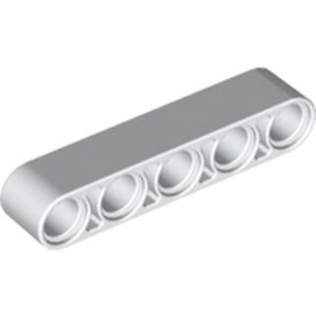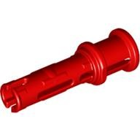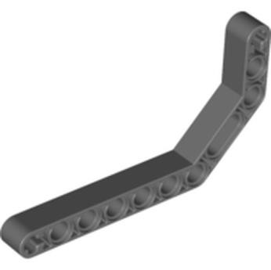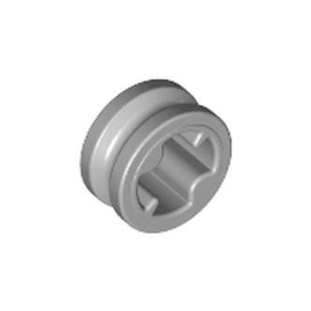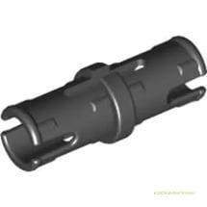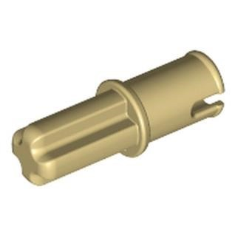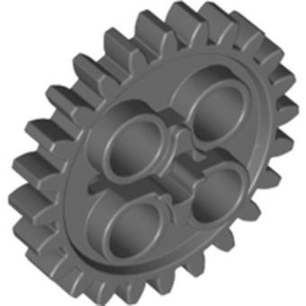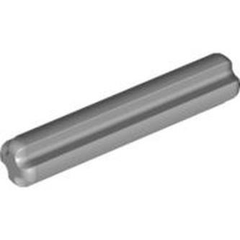
1

2

3

4

5

6

7

8

Задание №2. Напишите полные названия электронных компонентов LEGO Mindstorms EV-3:
1 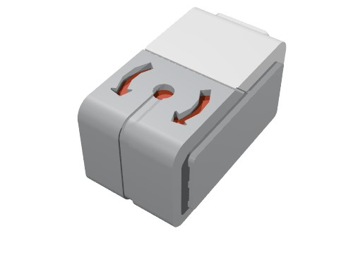 2 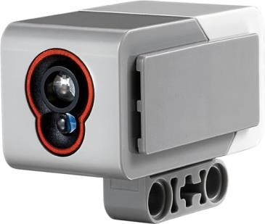

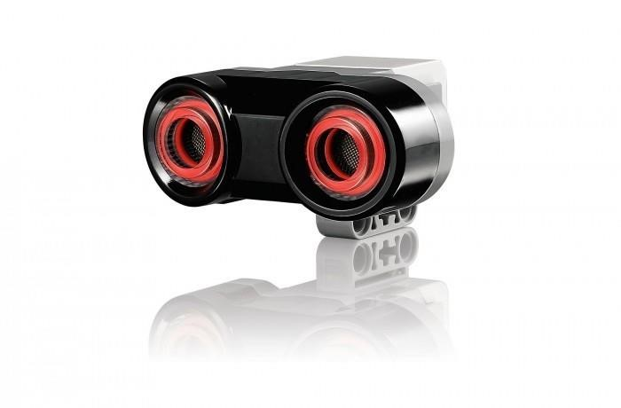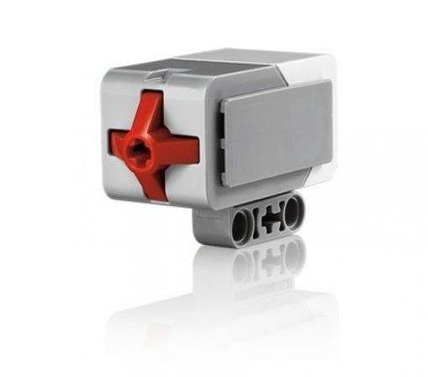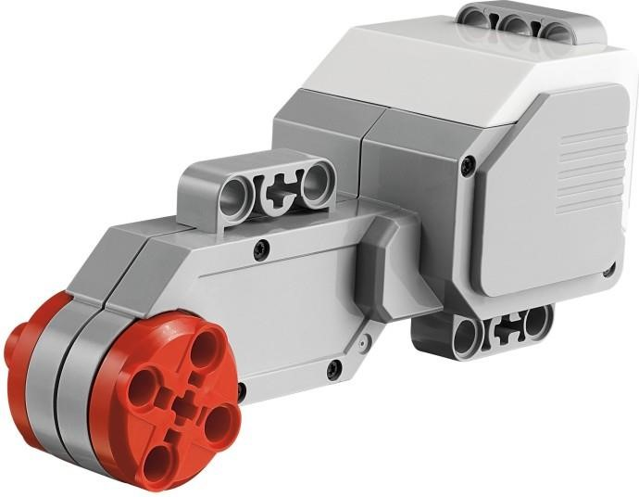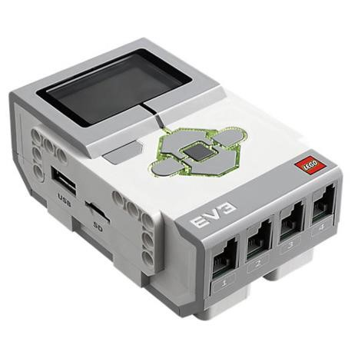 6

4

Задание №3. Перечислите основные правила работы в кабинете робототехники:

Задание №4.
Расскажите о портах LEGO Mindstorms EV-3:

